Подбор ткани по цвету.
Особое внимание в «Лоскутной технике» уделяется цвету материалов. Быстро, а главное, со вкусом подобрать ткани для выполнения изделий из лоскутков поможет цветовой круг.
Цветовой круг служит для построения цветовых сочетаний, помогает определять величины цветовых контрастов, составлять гармонии двух, трех и более многочисленных цветосочетаний.
Существует несколько теорий цвета, каждая из которых имеет свою разновидность цветового круга.
Мы остановимся на 7-цветном простейшем круге, который поможет нам в составлении палитры цветов для лоскутной техники.
Если вы видели радугу, вспомните, как в ней располагаются цвета:
- Красный
- Оранжевый
- Жёлтый
- Зеленый
- Голубой
- Синий
- Фиолетовый
Эта последовательность неизменна.
Есть простой способ, который помогает запомнить очерёдность цветов радуги -запомните поговорку “Каждый охотник желает знать, где сидит фазан”.
Цветовой круг включает в себя 7 цветов радуги, расположенных последовательно.

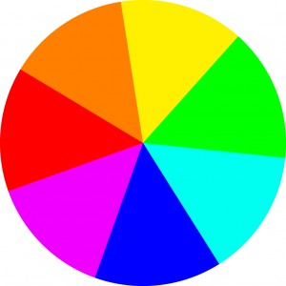
Цвета в цветовом круге располагаются от теплых тонов (красный, оранжевый, желтый) до холодных (голубой, синий, фиолетовый). Зеленый цвет считается нейтральным.
Не следует использовать слишком много цветов. Можно ограничиться двумя-тремя, и получится элегантная, спокойная композиция.
Цвета одной тональности — цвета соседние в цветовом круге:
- Красный — оранжевый
- Оранжевый — желтый
- Желтый — зеленый
- Зеленый — голубой
- Голубой — синий
- Синий — фиолетовый
Хорошо сочетаются цвета, лежащие в цветовом круге друг против друга. Они являются дополнительными, потому что находясь рядом, увеличивают яркость друг друга:
- Красный – зеленый
- Оранжевый – синий
- Фиолетовый – желтый
Если в цветовой круг вписать правильный треугольник, то на его вершинах окажутся цвета, которые тоже хорошо сочетаются, усиливают контраст:
- Желтый – красный – синий
- Оранжевый – зеленый - фиолетовый

